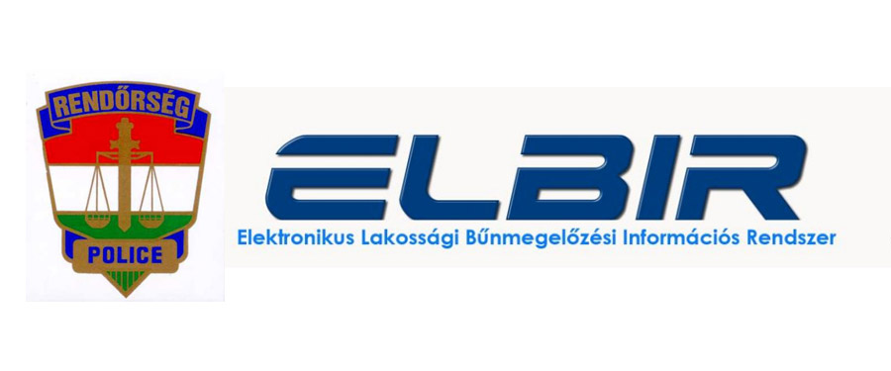

|  |  |  |
| --- | --- | --- |
|  |  |  |

Halottak napja, Mindenszentek

Vigyázzunk értékeinkre!

Mindenszentek és halottak napja alkalmából az elhunyt szeretteinkre emlékezünk. Szinte az egész ország útra kel, hogy gyertyát gyújtson és virággal emlékezzen meg néhai családtagjai sírjánál. Ilyenkor kevésbé figyelünk értékeinkre, gyászunk és az előttünk álló hosszú utazás, illetve a további temetők meglátogatásának tervezése elvonja figyelmünket, miközben vannak, akik ezt az alkalmat használják fel, hogy megkárosítsák, bűncselekmény áldozatává, sértettjévé tegyék embertársaikat.

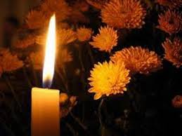

A tapasztalatok azt mutatják, hogy ilyenkor közvetlenül a temetők környékén gyakrabban fordul elő gépkocsi feltörés, kerékpárlopás, zseblopás, táskalopás, valamint a lakás tulajdonos távollétét kihasználó betörés, besurranás.

A Rendőrség idén is megkülönböztetett figyelmet fordít a kegyelet napjaira, a csendes főhajtás zavartalansága, valamint az áldozattá válás megelőzése érdekében kérjük fokozottan figyeljenek értékeikre, fogadják meg a Rendőrség tanácsait!

* Ne hagyják őrizetlenül táskájukat miközben a sírt rendezik, ha vízért, vagy csupán a hulladékgyűjtőhöz mennek!
* Kerüljék el a nagyobb csoportosulásokat, a zsebtolvajok mindig nagy tömegben „dolgoznak”!
* A temetők látogatása idején lehetőség szerint – különösen az idősek és a hölgyek – ne maradjanak sötétedés után, főleg ne egyedül!
* Csak annyi pénz legyen Önöknél, amennyire feltétlenül szükség van!
* Autóikkal lehetőség szerint kivilágított, jól látható helyen parkoljanak!
* Bármilyen rövid időre hagyják el a járműveiket, minden esetben zárják le és látható helyen ne hagyjanak benne értékeket (táska, mobiltelefon, pénztárca, kabát stb.) inkább tegyék a csomagtartóba!
* A temetők környékén számoljanak a megnövekedő gyalogos és gépjármű forgalommal! Mielőtt útnak indulnak, tájékozódjanak a temetők nyitva tartásáról, a temetőbe behajtás és a parkolás rendjéről!
* Autóbuszon közlekedőknek számítani lehet arra, hogy a zsebtolvajok vegyülnek az utazó emberek közé, akik a zsúfoltságot kihasználva megfoszthatják az utasokat kézitáskájuktól, pénztárcájuktól!



Ha bűncselekmény áldozatává válik, azonnal értesítse a rendőrséget a 112-es segélyhívó számon!

*Hozzájárulásunkat adjuk ahhoz, hogy Kedves Olvasóink a Hírlevél tartalmát részben vagy egészben szabadon felhasználják, a célcsoportok felé eljuttassák.*

*Kérjük azonban, hogy a terjesztés során hivatkozzanak arra, hogy a Hírlevelet a Szabolcs-Szatmár-Bereg Megyei Rendőr-főkapitányság Bűnmegelőzési Osztálya készítette.*